CG_HW1_Report

操作說明:

h – to show help menu

z/x -switch different models(there are 6 models)

w – switch solid/wireframe mode

c –color filter function

實作:

Normalize:

首先我們要將頂點的x,y,z分別存進vertices中，以每三個一組

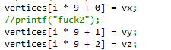

對於顏色部分也是將r,g,b分開存進color裡，一樣也是三個一組

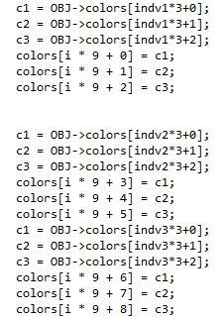

然後開始做translation的前置步驟，關於這部分我是先利用助教寫好的max跟min function將圖型頂點中的x,y,z軸各自最小最大值分別存進minVal、maxVal之中maxVal[0]=x軸最大值，以此類推。做好這步驟後就可以開始對每個點做translation，做法是如下

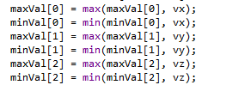

之後開始做translation，對於每個我們分好的點，也就是x,y,z分別去減去(maxVal+minVal)/2，也就是達到平移到物體的中心，code如下。

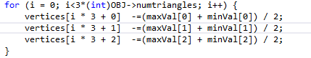

接著做scaling，先找出x,y,z中maxVal-minVal的值當作要除掉的值，這樣的做法在於避免圖型因為除以不同的差值產生變形，之後對於每個點除以剛剛找出的值scale在乘上2=1-(-1)，因為是normalize到[-1 1]，所以還要乘上，code如下。



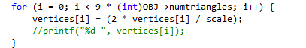

Menu:



Change model:

將filename改成2階char陣列，然後在loadmodel改成filename[index]，也就是目前要讀的model，在切換的部分對於每次轉換去呼叫loadmodel()即可。



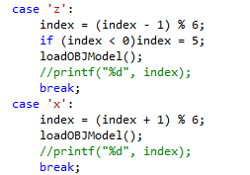

Solid/wireframe:設一個變數polygon去控制要畫實心還是單純結構，利用glPolygonMode去實作，solid是GL_FILL，wireframe則是GL_LINE，一樣要去呼叫loadmodel()。

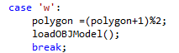

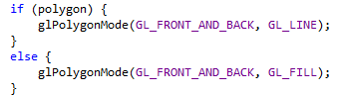

Color filter:

一開始先利用glGetUniformLocation跟shader中的colorflag取得連結



之後在按下c時將目前的colormode傳給colorflag去做判斷，透過glUniform1i將int colormode傳進去

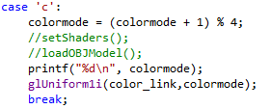

Shader.frag如下，加入新uniform int變數colorflag，然後依據colorflag去對色彩進行屏蔽。

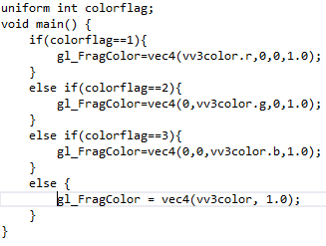

遇到的問題:

一開始遇到的問題是忘記去new float給vertices跟colors，除此外沒太大的問題。

螢幕截圖:

Origin:



w-:

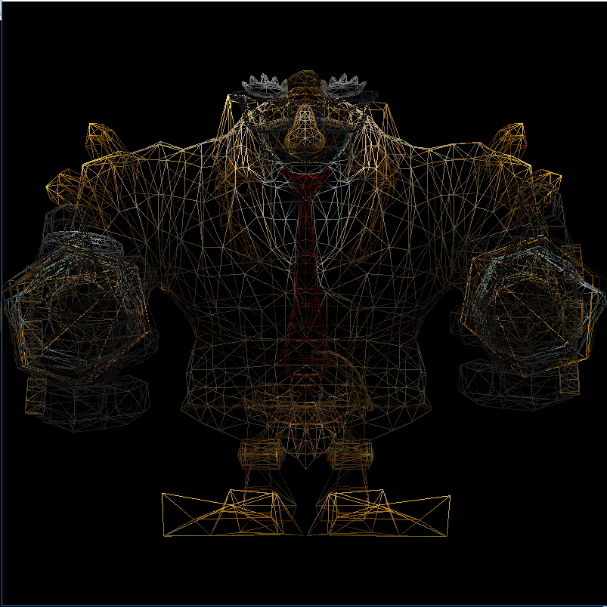 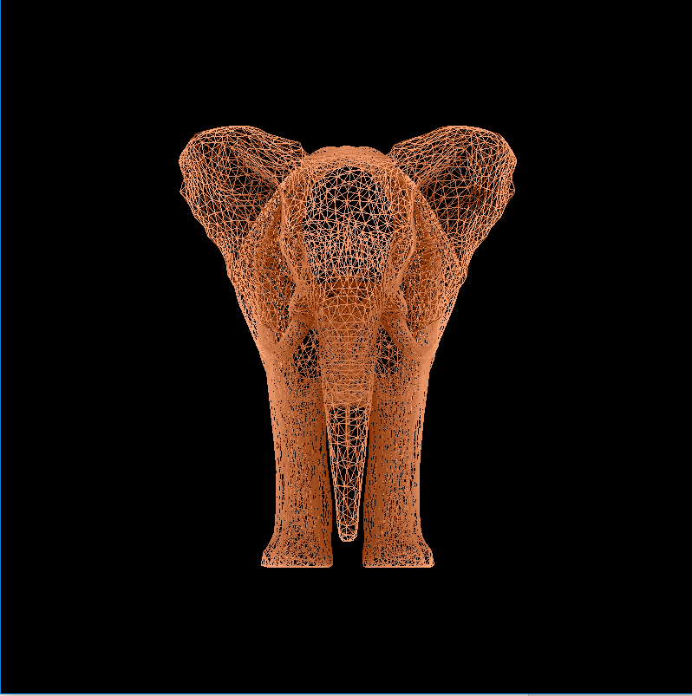

h-:

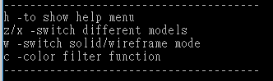

z/x:

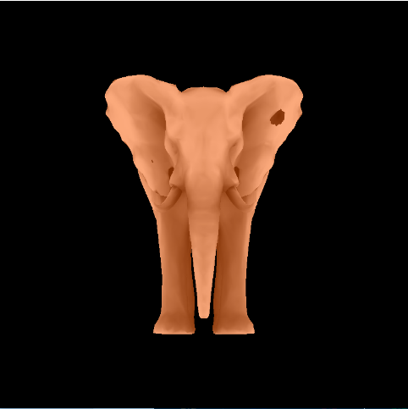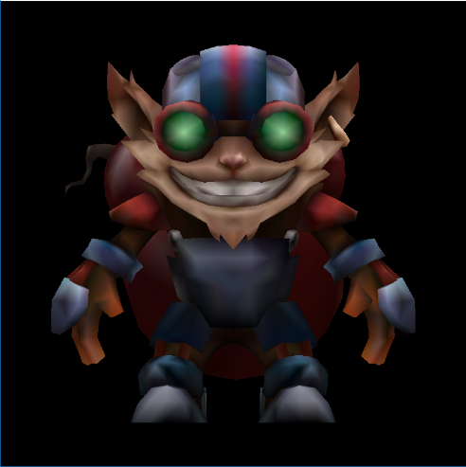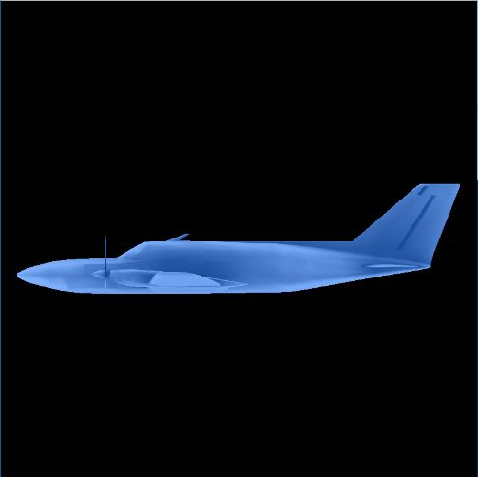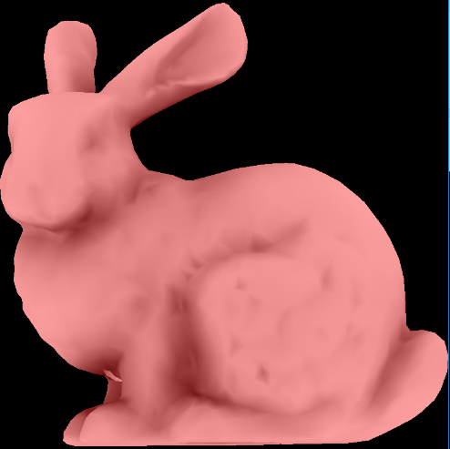

c:

